[小失误！Frontiers in Medicine论文作者单位信息遗漏，不影响结论，现已完成勘正](https://mp.weixin.qq.com/s?__biz=MzIxMDEwNDU1OA==&mid=2647882136&idx=6&sn=6ed5f9006cf70aac3f85e0cf60913d3e&chksm=8e8ee6e4278a4b67f975c01662dce9a75728e44f93c93d9d0a8a1ab618f57dba3d113fd2ba0d&scene=126&sessionid=1742663491)

原创  sleuth[Pubpeer](javascript:void(0);)2025-03-16 11:32:01德国

 **提示**：**欢迎点击上方「Pubpeer」↑关注我们！**

编者按

**最新、最快、最真实的科研匿名评价论文报道；关注高校院所科研生态，欢迎提供新闻线索。联系邮箱：Pubpeer@qq.com**



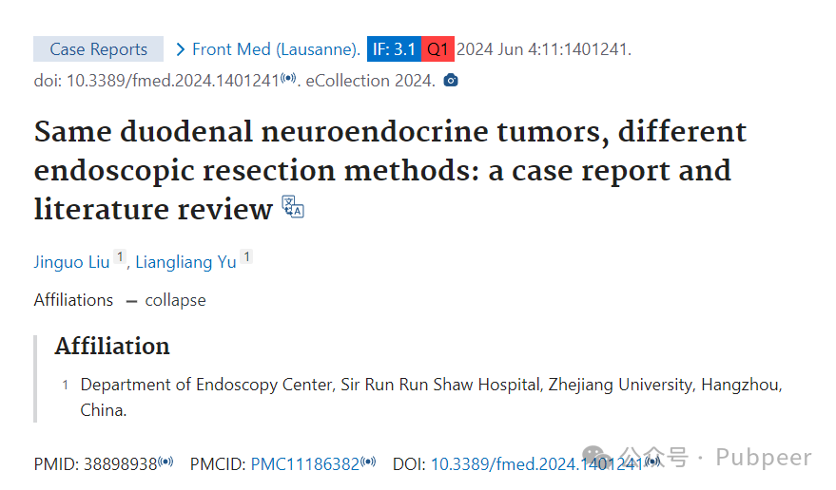

2024 年 6 月 4 日，浙江大学附属邵逸夫医院内镜中心以及浙江中医药大学附属第二医院消化内科的刘金国、于亮亮在影响因子为 3.1 Q1 的《Frontiers in Medicine》杂志上发表了一篇名为《Same duodenal neuroendocrine tumors, different endoscopic resection methods: a case report and literature review》的文章。该研究聚焦十二指肠神经内分泌肿瘤，通过案例报告与文献回顾，探讨不同的内镜切除方法。

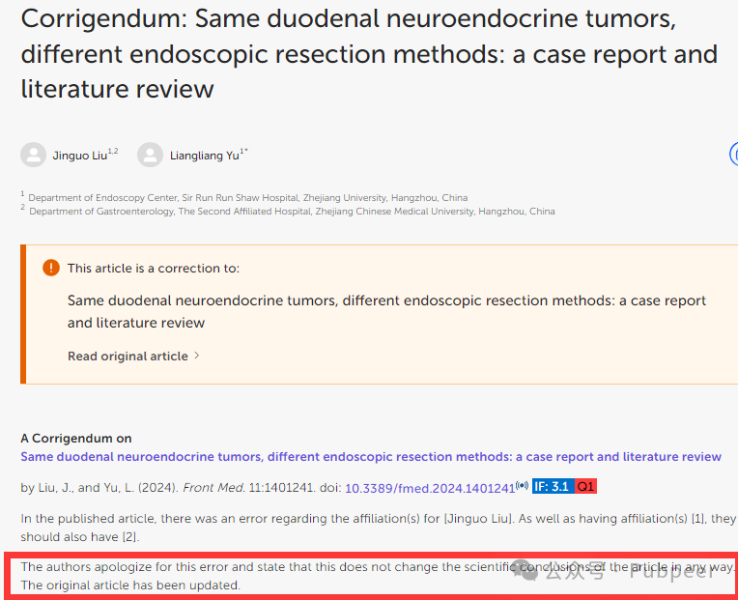

然而，文章发表后，研究团队发现了一个小失误。作者刘金国的单位信息在发表文章中有所遗漏，除了浙江大学附属邵逸夫医院内镜中心外，他还隶属于浙江中医药大学附属第二医院消化内科。不过，研究团队强调，这一失误并不会对文章的科学结论产生任何影响。目前，原文章已完成更新。

此次研究对于十二指肠神经内分泌肿瘤的临床治疗具有重要意义，其探讨的不同内镜切除方法，为医疗工作者在面对此类病症时提供了更多的参考依据，有助于推动该领域的临床治疗技术发展。

https://www.frontiersin.org/journals/medicine/articles/10.3389/fmed.2025.1577088/full

来源：公众号pubpeer原创，文章涉及作者姓名都为音译名字；转载贴子请注明出处，若没注明pubpeer公众号出处，构成侵权。





声明：转载此文是出于传递更多信息之目的。若有来源标注错误或侵犯了您的合法权益，请作者持权属证明与本网联系，我们将及时更正、删除，谢谢

**Pubpeer，专注科研工作者。关注请长按上方二维码。投稿、合作、转载授权事宜请联系本号，回复2025，微信ID：BikElisabeth  或邮箱：Pubpeer@qq.com**